Takenbundel

Natuur

oriëntatiefase
beroepsfase
afstudeerfase

Milieu en Ruimte
Toegepaste Biologie

MO41

auteurs: P. de Jongh,

versie: 21-01-2015

MBO Boxtel

Projectmatig werken

projectmatig werken in schema

afsluitende taak =
projectresultaat

uitvoeren taak
(taakresultaat)

uitvoeren taak
(taakresultaat)

uitvoeren taak
(taakresultaat)
- workshop
- presentatie
- excursie

- workshop
- presentatie
- excursie

- workshop
- presentatie
- excursie

De resultaten van alle taken bij elkaar, komen samen in het projectresultaat (de afsluiting van het project).
Alle onderdelen van het project en alle gewenste resultaten staan beschreven in het projectoverzicht.

werkwijze
Studenten die weinig begeleiding nodig hebben, kunnen voldoende hebben aan de gegevens in het overzicht. Studenten die wat meer begeleiding nodig hebben, volgen stap voor stap de beschreven taken. De beschreven taken zijn dus bedoeld als richtlijn: als je een andere, meer vernieuwende weg ontdekt om het gewenste resultaat te bereiken, overleg dit dan met een projectcoach.

Bij de start van het project worden projectgroepen gevormd. Het aantal deelnemers per projectgroep kan verschillen. Je voert met je projectgroep de deeltaken uit. Werk als team efficiënt samen. Er zullen ook deeltaken zijn die je individueel moet uitvoeren.

Laat op school en op bedrijfslocaties een professionele, representatieve en geïnteresseerde houding zien.
Noteer altijd de informatiebronnen die je hebt gebruikt.
Doe iets met de feedback die je krijgt van anderen.

KOP
KOP = KeuzeOverzicht Projectgroep.
Het maken van de juiste keuzes is een voorwaarde om succesvol te kunnen zijn.
Tijdens het uitvoeren van een project kom je voor verschillende keuzes te staan.
Denk aan: "Wie gaat wat doen?", "Welke vakexpert gaan we om hulp vragen?", "Hoeveel tijd gaan we gebruiken?", "Welke ingrediënten of materialen gebruiken we?" of "Hoe organiseren we dit?". De coach bespreekt jullie keuzes (m.b.v. jullie KOP) regelmatig.
Noteer in een helder overzicht:
- alle gemaakte keuzes in juiste volgorde (vermeld de besluitdatum)
- de motivatie bij het besluit.

portfolio
In het portfolio bewaar je de resultaten die bewijzen dat je het project voldoende hebt uitgevoerd.

- deelresultaten
- projectresultaat
- KOP

Projectoverzicht

projectresultaat
richtlijn projecttijd
taak | titel | gewenst resultaat | verplichte kenmerken | test - Theorie (T) of Praktijk (P)
1 | Keuze organismen |  | - Komt in elk hoofdstuk terug
2 | Natuurlijkheid van een bos
3 | Graslanden en heiden
4 | Viswateren en hun beheer
5 | Biodiversiteit in de stad
6 | Natuur van tuin en park
7 | Zee en Kust
betrokken werkprocessen |  |  | betrokken SHL competenties
- voorbereiden van onderzoek aan milieu en ruimte  - uitvoeren van onderzoek en metingen  - begeleiden bij uitvoering van werkzaamheden  - onderhouden van werkplek en apparatuur  - interpreteren en rapporteren van resultaten van milieuonderzoek |  |  | A. Beslissen en activiteiten initiëren  B. Aansturen  E. Samenwerken en overleggen  I. Presenteren  J. Formuleren en rapporteren  K. Vakdeskundigheid toepassen  L. Materialen en middelen inzetten  M. Analyseren  N. Onderzoeken  S. Kwaliteit leveren  T. Instructies en procedures opvolgen

Toetsing

Elk hoofdstuk wordt getoetst. Alle toetsen tellen even zwaar mee

taak
1. Keuze Organismen
Do
In deze opdracht ga je informatie bij elkaar zoeken over een plant- of diergroep uit elk behandeld natuurtype. Bij deze groep kan het gaan om een paar soorten bij elkaar in één groep (bijvoorbeeld marterachtigen) of een enkele soort (bijvoorbeeld de bunzing). Het is zelfs mogelijk om je te beperken tot één ondersoort. Zo komt er in Nederland van de Noordse woelmuis alleen de ondersoort Microtus euconomus arenicola voor. Als je meer soorten bij elkaar kiest moeten het wel soorten zijn die met hun afstamming bij elkaar horen. Dus geen huisdieren (met hond, kat en cavia) of dieren uit de poel, maar wel zoetwaterkreeften, slangen of orchideeën. Ga bij deze opdracht uit van de situatie in Nederland.

Van deze groep organismen ga je een aantal zaken bij elkaar zoeken. Je moet een aantal algemene zaken vermelden en bij deze opdracht gaat het vooral om praktische aanknopingspunten voor verder onderzoek.
Om ervoor te zorgen, dat de gewenste informatie wordt verzameld is er een format gemaakt. Dit format kun je digitaal krijgen. Feitelijk hoef je het dan “alleen nog maar in te vullen”. Bij sommige onderdelen is het misschien lastig om het in een vakje in te vullen. Je mag dan ook naar een bijlage verwijzen. Het format mag geen bonte verzameling van lettertypen worden. Je moet dus teksten overtypen of omzetten.
De natuurtypen zijn:
- bossen
- heide en graslanden
- moerassen en open water
- kust en zee
- natuur rondom het huis

Check
Je vijf informatiebladen zullen kritisch worden beoordeeld. Bij onvoldoende kwaliteit moeten ze worden aangevuld of verbeterd.

Format bij Taak 2,
Keuze Organisme

Onderwerp
Natuurtype
Wetenschappelijke naam van de gekozen soort
Nederlandse naam van het gekozen organisme
Foto van de soort/groep | Apart toevoegen
Klasse
Familie
Geslacht (Genus)
Informatie over de biologie/levenswijze | (bijvoorbeeld gedaantewisseling, hermafrodiet, winterslaap e.d.)
Wat is het verspreidingsgebied | (ook buiten Nederland)
Verblijfplaats | AIs er sprake is van verschillende verblijfplaatsen in de seizoenen, geef dan van beide seizoenen aan, hoe dat zit?
Habitat
Voedsel
Typische kenmerken van gedrag
Typische sporen

Literatuur:

taak
2. Natuurlijkheid van een bos

Doen I

Productiebos en natuurlijk bos.

a. In de onderstaande afbeeldingen van productiebos en natuurlijk bos vind je verschillende stadia in de ontwikkeling van bos. Ze zijn genummerd met de cijfers 1 t/m 7. Geef aan welk nummer met welk stadia correspondeert. Je kunt de stadia kiezen uit:
- oude bomen
- geen bomen: open ruimte
- jonge bomen
- verjonging
- dode bomen
- langzaam stervende bomen
- volgroeide bomen

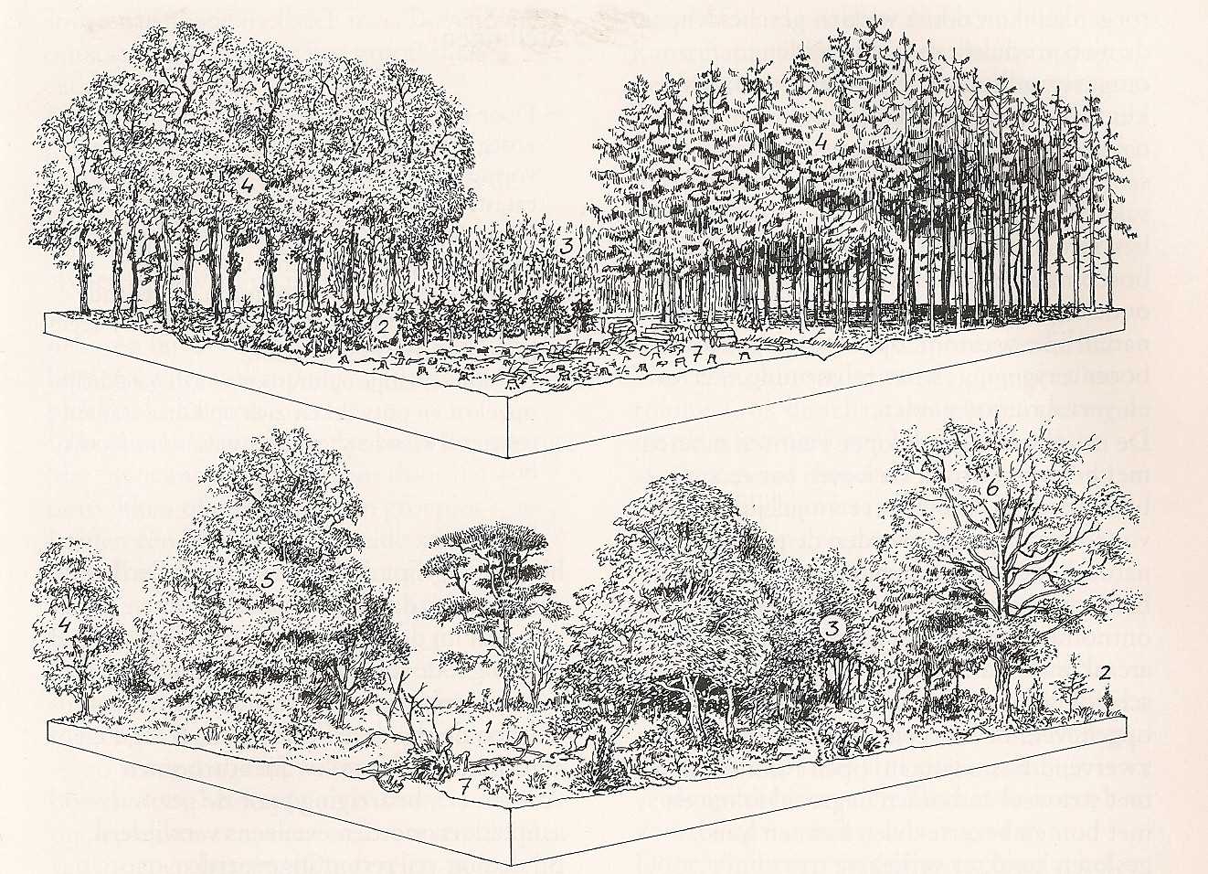

b. Geef met een ecologische verklaring aan waarom in het ene bos de biodiversiteit groter is dan het andere. Gebruik de termen: abiotische factoren, overgangen, niches, voedsel en schuilplaats

Doen II
Uit enquêtes is gebleken wat recreanten het meest waarderen in een bos.
a.Geef in tabel 1 aan welke kenmerken je aan kunt treffen in een natuurlijk bos.
b. Geef in tabel 2 aan welke kenmerken jij denkt dat recreanten het meest waarderen.
c. Geef aan hoe de natuur deze aantrekkelijk kenmerken kan realiseren in een echt natuurlijk bos.
d. Geef aan hoe de bosbeheerder de aantrekkelijke kenmerken kan realiseren in een (nog) niet natuurlijk bos.
Tabel 1 Natuurlijke kenmerken

Eisen | opmerkingen
Aanleg | 1
 | 2
 | 3
Beheer: | 1
 | 2
 | 3
Recreatie (paden) | 1
 | 2
 | 3
Natuurlijke variatie | 1
 | 2
 | 3

Tabel 2 Eisen van recreanten

1

2

3

4

5

6

7

8

9

10

taak
3. Graslanden en heiden

Doen A
HEIDEONDERZOEK.
- Zet de bedreigingen van een heideveld op een rij. Noem diverse vormen van bedreiging in kwalitatieve en kwantitatieve zin. Je kunt bijvoorbeeld onderscheid maken in natuurlijke, menselijke en dierlijke aantastingen. Noem minstens zes aantastingen van verschillende oorzaak.
- Om echt iets over aantastingen te kunnen meten moet je niet alleen waarnemen maar ook veldonderzoek doen. Stel vooraf een tweetal onderzoekmethoden op waarmee je aantastingen met getallen kunt kwantificeren.
- Geef per aantasting aan wat een beheerder er tegen zou kunnen doen.
1. Bedreigingen
Bedreigingen | Kwantitatief  Kwalitatief | Menselijk  Dierlijk  Natuurlijk | Beheersmaatregel
1
2
3
4
5
6
7
8

2.Onderzoeksmethode 1…………………………………..
Onderzoeksmethode 2………………………………….

Doen B

GRASLANDONDERZOEK
- Beantwoord eerst de volgende vragen
a. Waar kun je volgens jou natuurlijke graslanden aantreffen?
b. Is grasland een stabiele situatie in de successie? Verklaar je antwoord.
c. Hoe zorgt de natuur er voor dat in een gebied het biotoop grasland blijft bestaan? Geef meerdere mogelijkheden.
d. Denk je dat de natuur in ons huidig landgebruik nog mogelijkheden heeft om natuurlijke graslanden in stand te houden? Licht je antwoord toe.
- a.Uit de antwoorden op de vragen bij 1 blijkt dat de mens verantwoordelijk is voor het behoud van graslanden in ons leefmilieu. Hoe doen we dit?
b. Welke problemen ondervindt het grasland als waardevol biotoop van de manier waarop wij met productiegraslanden omgaan?

- Zet nu zo veel mogelijk kenmerken van een natuurlijk grasland op een rij. Maak hiervan een schema dat je aanvult met tips van de docent of medeleerlingen.
- Vergelijk de kenmerken van vraag 3 met een weiland waarop regelmatig koeien grazen. Een zogenaamde productieweide..
3, 4.
Kenmerken | Grasland 1  Natuurlijk | Grasland 2  Productie
1.
2.
3.
4..
5.

taak
4. Viswateren en hun beheer
Doen
Ga naar http://www.sportvisserijnederland.nl/verenigingsservice/viswaterbeheer/downloads/ en scroll naar het Basisboek Visstandbeheer.
A. Stromend Water
In het boek in Hoofdstuk 2 vind je allerlei informatie over de zones die we onderscheiden in een stromende waterloop. Vanaf de bron volgen we de beek of rivier naar zijn monding in zee. Het themablad Zoetwatervissen en hun Milieu in het riviersysteem vormt de basis van deze eerste opdracht.

Doen
1.Kies een zone in het rivierverloop en maak een korte inleidende beschrijving over wat we ons hierbij moeten voorstellen.
2.Beschrijf de volgende variabelen voor je gekozen traject:
a. Het zuurstofgehalte
b. De temperatuur
c. Het substraat
d. Het zoutgehalte
e. De voorkomende soorten vissen
f. Het verhang

B. Stilstaand water: ondiep en diep
In hoofdstuk 3 en 4 gaat het boek in op de stilstaande wateren. Ook hier maken we weer een onderscheid in viswatertyperingen (5 x voor ondiep, 3 x voor diep water).

Doen
1.Kies een viswater uit de acht beschreven typen. Geef een korte inleidende beschrijving over wat we ons hierbij moeten voorstellen.
2. Beschrijf de volgende variabelen voor je type:
a. De vegetatie (3 typen)
b. De voedselrijkdom
c. De vissoorten

taak
5. Biomobiliteit in de stad

Natuurwegen in en door de stad
Kies voor deze taak je woonplaats of ergens anders. Gebruik de topografische kaart 1: 25.000 en vergroot deze enkele malen. Beantwoord de volgende vragen.

1. Hoe ziet de blauwe dooradering van de stad er uit en welke ecologische mogelijkheden en onmogelijkheden zijn er aanwezig per waterloop? Teken in op kaart met toelichting in een bijlage.

2. Hoe ziet de groene dooradering in de stad er uit en welke ecologische mogelijkheden zijn er (of niet) voor organismen om zich door de stad te bewegen. Teken in op kaart met toelichting in een bijlage.

3.Wat zijn de “ecologische hotspots” in de stad of het dorp?

4.Wat zijn de “Stepping Stones” in de stad of het dorp?

taak
6. Natuur in de stad

Stedelijk groen
Op You Tube kun je een groot aantal afleveringen van het programma “Natuur in de stad”
- Kies er hier één uit en kijk ernaar. Iedere leerling kiest één aflevering.
- Maak een samenvatting van de belangrijkste zaken die voor deze stad gelden.
- Welke zijn de belangrijkste natuurgebieden?
- Wat zijn de speciale waarden van deze stad?
- Welke beheersmaatregelen worden er gedurende het jaar uitgevoerd?
- Wat is de rol van vrijwilligers bij het beheer?
- Wat wordt er aan biologisch onderzoek gedaan?
- Licht toe of het hoofdzakelijk over “stadsnatuur” of “natuur in de stad” gaat.
- Wat wordt er aan natuureducatie in de stad gedaan?
Iedereen werkt deze opdracht schriftelijk uit. Eén aflevering kijken we in de les en één leerling verzorgt hierover de toelichting.

taak
7. Zee en Kust

DE KUST
Opdrachten
1. Het beeld van onze kust is dat er een strand is met duinen. Op enkele plaatsen in Nederland zijn er echter geen duinen. Zoek deze plaatsen op en vermeldt hoe ter plekke voorkomen wordt, dat de zee het land in komt. (Bosatlas)

2. Op enkele plaatsen willen we dat de dynamiek van de zee een kans krijgt. Dat gebeurt op een natuurlijke manier bijvoorbeeld in de slufter op Texel. Beschrijf hoe dit in zijn werk gaat.

3. Stel je wil tussen 18 en 24 mei bij Domburg naar het strand om schelpen te gaan zoeken. Het liefst kom je aan op het moment, dat het vloed geweest is en de zee zich weer terug gaat trekken. Je hebt dan de meeste kans dat je dingen vindt en niemand anders je voor is geweest. Je uiterlijk om 17.00 uur weer weg, je wil minstens 4 uur kunnen zoeken en je wilt eb meemaken. Op welke dag kun je dan het beste gaan?
- Geef de tijden van eb en vloed
- Maak voor je eigen situatie een dagprogramma indien je rekening houdt de tijden

Zie getijden Vlissingen; http://www.zeegat.nl/spot-een-schip.html

DE DUINEN
Opdrachten
Er bestaat het plan om een excursie naar de zee te organiseren. Los van de vraag of dit ook echt gaat gebeuren ga je een onderdeel voorbereiden waarbij je op het strand van zoveel mogelijk groepen organismen aangespoelde onderdelen gaat verzamelen. Aan het eind van de zoektocht heeft heel de klas dan een “tableau” waardoor een inzicht ontstaat in de taxa, die hun aanwezigheid door aanspoelen prijs geven. Let bij deze opdracht wel op je eigen veiligheid:
- Raak geen dode dieren aan met je blote vingers
- Pas op bij kwallen, want de netelcellen kunnen nog actief zijn
- Let op ander aangespoeld materiaal. Uit planken kunnen spijkers steken, er kan gebroken glas liggen

Vul het overzicht van taxa aan met soorten, te verzamelen delen en bijzonderheden. Geef ook ruimte voor onverwachte vondsten. Soms ben je niet op zoek, maar vind je wel iets. Beperk je zoektocht wel tot biologische onderdelen en fenomenen. Dus neem geen vaten met afval, aangespoelde schoenen of planken mee. Je krijgt met heel de klas voldoende tijd om alles compleet te krijgen. Als je eigen onderdeel is gevonden kun je andere groepen helpen.
Heel bijzondere zaken kunnen ook in alcohol worden geconserveerd. Uiteraard wordt alle goed geëtiketteerd. Vermeld:

Locatie
Amersfoortcoördinaten
Datum
Verzamelaars (naam persoon en/of klas)

Taxa | Soorten die je aan kunt treffen | Wat bewaren | Hoe mee nemen | Bijzonderheden:  goed om te weten
Tweekleppigen | wulken | Alle lege huisjes | In plastic zak | Als er nog dode resten inzitten en het stinkt, nemen we het niet mee
Bruinwier |  |  | In bakje of zakje met water meenemen
Groenwier
Eenzaadlobbige
planten
Tweezaadlobbige
planten
Sponzen
Kwallen |  |  |  | Ook zeedruif
Poliepen
Slakken
Tweekleppigen
Inktvissen |  |  |  | Vooral rugschilden
Insecten
Krabben
Kreeften
Zeesterren
Zee-egels
Haaien
Beenvissen
Zoogdieren
Vogels
Fossielen
Opmerkelijke vondst

